# Chemische Energie in Bärlappsporen

Pflanzen bauen durch Umwandlung der Energie der auf sie scheinenden Lichtstrahlen energiereiche organische Substanzen in Form von Kohlehydraten, Fetten und Proteinen auf. Werden diese verbrannt wird der Energiegehalt der chemischen Verbindungen eindrucksvoll sichtbar, die zu energieärmeren Produkten umgesetzt werden.

Der Versuch sollte unter dem Abzug durchgeführt werden. Die Sporen sollen nie in die Richtung von anderen Menschen gepustet werden.

Materialien: Schlauch, Trichter, Gasbrenner

Chemikalien: Bärlapp-Sporen (Lycopodium)

Durchführung: Ein Spatellöffel der Bärlappsporen werden über einen Trichter in einen Schlauch gegeben. Anschließend werden die Sporen durch Pusten in den Schlauch in die Gasbrennerflamme bewegt.

Beobachtung: Die Bärlappsporen verbrennen unter plötzlicher Entwicklung einer heißen Flamme und mit hörbarem Zischen.

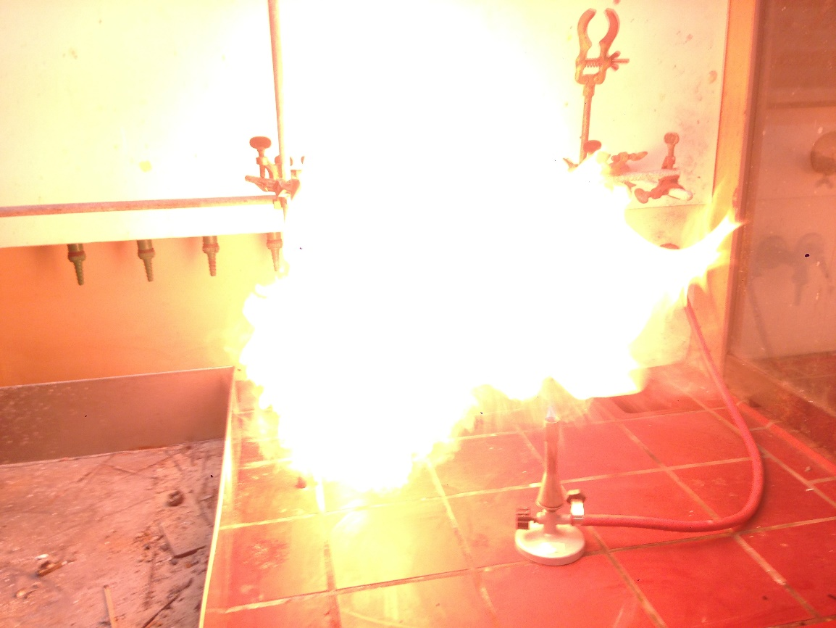

Abb. 1: Verbrennen von Bärlappsporen setzt schnell große Mengen chemischer Energie in Wärme, Licht- und kinetische Energie um.

Deutung: Die Bärlappsporen bestehen überwiegend aus Ölen und Proteinen. Diese Verbindungen sind sehr energiereich. Beim Verbrennen mit Luftsauerstoff zu Kohlenstoffdioxid und Wasser wird die gespeicherte chemische Energie zu Wärme, Licht und kinetischer Energie umgewandelt. Die Ausgangsstoffe der Reaktion besitzen energiereichere Bindungen als die Endprodukte der Reaktion. Die Differenz der chemischen Energien zwischen Ausgangsstoff und Endprodukten wurde in der Reaktion zu anderen Energieformen umgewandelt.